附件：

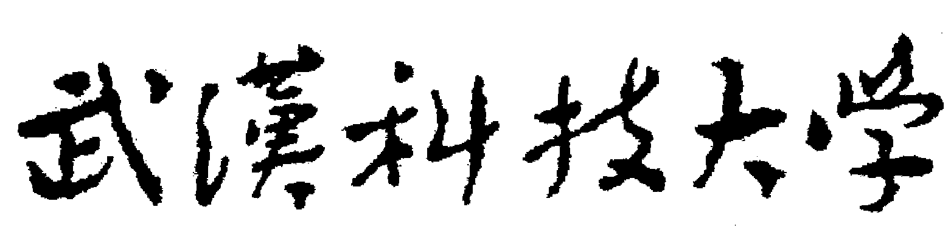

“十三五”规划及年度分解目标管理责任制
任 务 书

单位：
年 月 日
基础指标
一、学科建设与研究生教育
完成目标管理责任制考核指标体系所规定基础目标任务，主要任务如下：
1.1 ×××××
1.2 ×××××
1.3 ×××××
1.4 ……
二、本科生教育
完成目标管理责任制考核指标体系所规定基础目标任务，主要任务如下：
2.1 ×××××
2.2 ×××××
2.3 ×××××
2.4 ……
三、科研工作
完成目标管理责任制考核指标体系所规定基础目标任务，主要任务如下：
3.1 ×××××
3.2 ×××××
3.3 ×××××
3.4 ……
四、人事工作与师资队伍建设
完成目标管理责任制考核指标体系所规定基础目标任务，主要任务如下：
4.1 ×××××
4.2 ×××××
4.3 ×××××
4.4 ……
五、党建与思政教育及管理工作
完成目标管理责任制考核指标体系所规定基础目标任务，主要任务如下：
5.1 ×××××
5.2 ×××××
5.3 ×××××
5.4 ……
六、学团工作
完成目标管理责任制考核指标体系所规定基础目标任务，主要任务如下：
6.1 ×××××
6.2 ×××××
6.3 ×××××
6.4 ……
发展指标
一、学科建设
完成目标管理责任制考核指标体系所规定发展目标任务，主要目标值如下：
序号 | 目标任务 | 目标总值 | 2016  完成值 | 年度目标值
 |  |  |  | 2017 | 2018 | 2019 | 2020
1 | ××××
2 | ××××
3 | ××××
4 | ……
二、人才培养
完成目标管理责任制考核指标体系所规定发展目标任务，主要目标值如下：
序号 | 目标任务 | 目标总值 | 2016  完成值 | 年度目标值
 |  |  |  | 2017 | 2018 | 2019 | 2020
1 | ××××
2 | ××××
3 | ××××
4 | ……
三、科学研究
完成目标管理责任制考核指标体系所规定发展目标任务，主要目标值如下：
序号 | 目标任务 | 目标总值 | 2016  完成值 | 年度目标值
 |  |  |  | 2017 | 2018 | 2019 | 2020
1 | ××××
2 | ××××
3 | ××××
4 | ……
四、师资队伍建设
完成目标管理责任制考核指标体系所规定发展目标任务，主要目标值如下：
序号 | 目标任务 | 目标总值 | 2016  完成值 | 年度目标值
 |  |  |  | 2017 | 2018 | 2019 | 2020
1 | ××××
2 | ××××
3 | ××××
4 | ……
五、国际交流与合作
完成目标管理责任制考核指标体系所规定发展目标任务，主要目标值如下：
序号 | 目标任务 | 目标总值 | 2016  完成值 | 年度目标值
 |  |  |  | 2017 | 2018 | 2019 | 2020
1 | ××××
2 | ××××
3 | ××××
4 | ……
六、社会捐助
完成目标管理责任制考核指标体系所规定发展目标任务，主要目标值如下：
序号 | 目标任务 | 目标总值 | 2016  完成值 | 年度目标值
 |  |  |  | 2017 | 2018 | 2019 | 2020
1 | ××××
2 | ××××
3 | ××××
4 | ……

特色指标（若无，此项不写）
经与 协商，完成以下特色目标任务，主要目标值及赋值如下：
序号 | 目标任务 | 2016  完成值 | 2017  目标值 | 任务赋值  及考核标准
1 | ××××
 | ……

单位负责人签字： 校长签字:
(公章) (公章)
××××年×月 ××××年×月

